на тему:

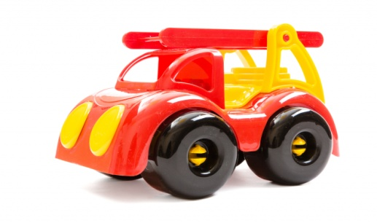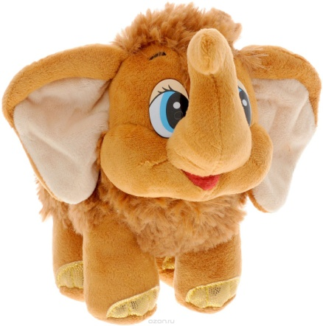
Выполнила:
воспитатель - Козлова Марина Владимировна
В возрасте от 1-го года до 3-х лет ребенок становиться более самостоятельным, у него появляется возможность самостоятельно выбирать себе забаву. Но радость малышу - проблемы родителю! Чтобы ваши любимые цветы,вазы, сервизы и книги и дальше продолжали радовать Вас, уберите их с глаз ребёнка, не провоцируйте его на «подвиги». В этот период уже можно купить ребёнку меховую игрушку, с которой он будет прекрасно засыпать. А большая коробка или корзина для игрушек, помогут малышу запомнить, что игрушки надо убирать.

К 3-м годам ребенок начинает усваивать функциональное назначение предметов. А где, как не в игре, он может наиболее ясно усвоить, что на стуле сидят, а едят с тарелки? Поэтому необходимо расширять набор детских игрушек посудой и мебелью. Она должна быть легкой и не причинять ребенку вреда. К 3-м годам игрушки, живущие у ребёнка, должны увеличиваться в размерах: большая кукла, большая машина, большой игрушечный зверь. В набор игрушек необходимо включать и всевозможные пирамидки, конструкторы. Эти игрушки сами подсказывают ребёнку, как с ними действовать. Например, пирамидка с конусообразным стержнем не позволит ребёнку хаотично нанизать колечки, он должен будет понять принцип сбора пирамидки. Или всем нам известные матрёшки. Если хотя бы одну из них ребёнок поместит не правильно - матрёшки не будут неразлучными сёстрами. Также в этот период нужно вводить в жизнь ребёнка различные настольно-печатные игры.
К 4-5-ти годам живейший интерес у ребёнка начинают вызывать всевозможные наборы семей, солдатиков, зверушек. Ребёнок начинает придумывать с ними различные варианты игр. Вообще, в этом возрасте ребёнку начинают быть доступными все виды игрушек: и кукла, и строительный материал, и головоломки, и атрибуты профессиональной деятельности, и различные технические игрушки. Игровые предпочтения начинают делиться по половому признаку: мальчики выбирают машинки и оружие, а девочки кукол и всё, что с ними связано.

К 6-ти годам у ребёнка просыпается интерес к моделированию, конструированию, т. е. к тем играм, которые позволяют ему что-нибудь смастерить своими руками.
Все вышеперечисленные игрушки можно отнести к так называемым «готовым формам», т. е. эти игрушки изготовлены фабричным способом и в них уже заложено функциональное назначение. Но существует ещё одна, не менее важная группа - предметы-заместители. Она включает в себя, с точки зрения взрослого, совершенно ненужные вещи, а точнее - мусор, но для ребёнка это наиценнейший материал для развития фантазии и творчества. Это всевозможные лоскутки, тряпочки, коробочки, обрубки дощечек или палочек, кружочки, обломки чего-нибудь и т. д.
Введение этих предметов целесообразно с 2-3-х лет, так как именно в этот период происходит развитие активной речи, а предметы-заместители ставят малыша перед необходимостью называния их реально существующим и принятым по отношению к тому или иному предмету словом. Кроме того, они способствуют расширению жизненного пространства за счёт введения воображаемой ситуации (это замечательное «как будто»!). Вы скажите: «Всё это хорошо, но каждая из перечисленных игрушек стоит денег и не каждая семья может их позволить!» Да, это, несомненно, так. Но важно запомнить правило: Игрушки надо выбирать, а не собирать! Естественно, вы не сможете не купить своему ребёнку какие-то игрушки. Но при желании все игрушки можно сделать своими руками и выглядеть для ребёнка они будут не менее красивыми и ценными, чем купленные в магазине. Включайте свою фантазию - и у вас всё получится. Во-первых, папа из обрезков дерева может изготовить великолепную кукольную мебель, смастерить машинку, во-вторых, мама может пошить из остатков пряжи или ткани великолепную куклу и одежду для неё, в-третьих, лото и головоломки можно вырезать самим из газет и журналов. С одной стороны, это экономия бюджета, а с другой - хорошая возможность сплочения семьи. Хотелось бы остановиться ещё на одном моменте - выборе игрушек.

Если вы хотите купить своему ребёнку новую игрушку, руководствуйтесь 4-мя правилами.
Игрушка должна быть:
1.Безопасной (обратите внимание на качество изготовления, материал из которого она сделана)
2. Эстетичной на вид.
3. Соответствовать возрасту вашего ребенка.
4. Многофункциональной (чем больше действий ребёнок сможет выполнить с игрушкой, тем лучше; естественно это не касается погремушек для малышей).

В заключении необходимо напомнить вам, дорогие родители, что никакая, даже самая лучшая игрушка, не может заменить живого общения с любимыми папой и мамой! Берегите своих детей!!!

